**Documento de Projeto de Software**

# Histórico de revisões do Documento

|  |  |  |  |
| --- | --- | --- | --- |
| **Versão (XX.YY)** | **Data (DD/MMM/YYYY)** | **Autor** | **Descrição** |
| 1.0 | 07/08/2020 | Luiz, Diogo, João, Lucas S, Lucas C. | Criação do documento |
| 1.1 | 12/08/2020 | Diogo | Acrescentado Diagramas de classe e Caso de uso |
|  |  |  |  |

**Índice**

1. INTRODUÇÃO 4
   1. PROPÓSITO DO DOCUMENTO DE REQUISITOS 4
   2. PÚBLICO ALVO 4
2. DESCRIÇÃO GERAL DO PRODUTO 5
   1. SITUAÇÃO ATUAL 5
   2. ESCOPO 5
   3. ATORES 6
   4. PREMISSAS 6
3. REQUISITOS 7
   1. REQUISITOS FUNCIONAIS 7
   2. REQUISITOS NÃO FUNCIONAIS 7
   3. REGRAS DE NEGÓCIO 8
   4. RESTRIÇÕES DE HARDWARE 8
   5. RESTRIÇÕES DE SOFTWARE 8
   6. IDENTIFICAÇÃO DOS CASOS DE USO 8
   7. DIAGRAMA DE CASOS DE USO 10
   8. DIAGRAMA DE CLASSES 11
4. PROTÓTIPOS DE INTERFACE DE USUÁRIO 12
5. APROVAÇÃO 13

# Introdução

## Propósito do Documento de Requisitos

Esse documento tem o objetivo de detalhar os requisitos dos usuários que deverão ser atendidos pelo sistema a ser construído nesse projeto. Ele servirá como base para a construção do sistema por parte dos programadores.

Aqui estará presente uma descrição detalhada das funções do produto, de suas interfaces e do comportamento esperado do sistema.

## Público Alvo

Este documento destina-se aos arquitetos de software, engenheiros de software testadores e usuários classificados como usuários fornecedores.

# Descrição Geral do Produto

Este documento contém a especificação de requisitos para o aplicativo mobile, api e

front end, que divulgará as vagas de empresas e facilitará o recrutamento de candidatos (alunos e ex-alunos Senai)

## Situação Atual

O processo de recrutamento é dificil e trabalhoso, pois não é um processo automatizado e dificultando assim, a administração da escola para fazer o contato entre empresa e aluno.

## Escopo

|  |  |  |
| --- | --- | --- |
| **Nº** | **Módulo** | **Descrição** |
| 1 | Aplicativo | Será desenvolvido um aplicativo web. |
| 2 | API | Será desenvolvido uma API para servir  como provedor de dados para o  aplicativo, em formato JSON. |
| 3 | Sistema Web | Será desenvolvido um sistema web  para gerenciar o aplicativo, que  possibilite o gerenciamento de vagas pela empresa e facilitar o recrutamento de candidatos (alunos e ex-alunos). |

## Atores

* Admin
* Empresa
* Candidato

|  |  |  |
| --- | --- | --- |
| **Nº** | **Ator** | **Definição e Privilégio de Acesso e Segurança** |
| 1 | Admin | Login por CPF, terá acesso a lista de usuários e empresa. Poderá remover ou atualizar qualquer usuário e admin. |
| 2 | Empresa | Login por meio de CNPJ ou CNAE e publicará vagas para os alunos |
| 2 | Alunos | Login por meio da matricúla ou CPF e irá ter acesso as vagas |
| 3 | Ex-Alunos | Login por meio de CPF e irá ter acesso as vagas por mais 1 ano e meio depois que se encerra o curso. |

## Premissas

# É necessária a contratação de um serviço de hospedagem para a Api e Banco de Dados

# É necessário ser aluno ou ex-aluno para ter acesso a conta de candidato

# Requisitos

## Requisitos Funcionais

|  |  |  |  |  |
| --- | --- | --- | --- | --- |
| **ID** | **Descrição** |  | | **Plataforma** |
| RF 1 | Candidato - Cadastro de Candidato - MVP | | WEB/MOBILE | |
| RF 2 | Empresa -Cadastro de Empresa - MVP | | WEB/MOBILE | |
| RF 3 | Login por CPF/CNPJ/Email - MVP | | WEB/MOBILE | |
| RF 4 | Candidato - Botão para Procurar Vagas - MVP | | WEB/MOBILE | |
| RF 5 | Candidato - Candidatar em uma vaga desejada - MVP | | WEB/MOBILE | |
| RF 6 | Empresa - Cadastrar Vaga - MVP | | WEB | |
| RF 7 | Empresa e admin - Excluir vaga - MVP | | WEB | |
| RF 8 | Empresa e admin - Listar todas as vagas - MVP | | WEB/MOBILE | |
| RF 9 | Empresa - Editar informações de vagas - MVP | | WEB | |
| RF 10 | Admin - Autorizar novos administradores - MVP | | WEB | |
| RF 11 | Admin e Empresa -Excluir vagas anunciadas – MVP | | WEB | |
| RF 12 | Admin – Excluir inscrições de uma vaga - MVP | |  | |
| RF 13 | Admin pode excluir qualquer usuário - MVP | | WEB | |
| RF 14 | Admin – Visualizar todas as vagas por empresa - MVP | | WEB/MOBILE | |
| RF 15 | Admin – Visualizar todos os inscritos em uma vaga específica por empresa - MVP | | WEB/MOBILE | |
| RF 16 | Candidato – Colocar link de repositório / Linkedin | |  | |
| RF 17 | Admin - Possibilidade de importar EXCEL de alunos e ex-alunos para validação de cadastro do candidato - Extra | | WEB | |
| RF 18 | Alterar e-mail ou senha do usuário - Extra | | WEB/MOBILE | |
| RF 19 | Esqueci minha senha - Extra | | WEB/MOBILE | |
| RF 20 | Empresa – Oferecer oferta de emprego ao candidato - Extra | | WEB | |
| RF 21 | Candidato - Listar todas as incrições e oferta de emprego recebidas - Extra | | WEB/MOBILE | |
| RF 22 | Enviar notificação por e-mail ao candidato quando receber uma oferta de emprego - Extra | | WEB/MOBILE | |
| RF 23 | Notificação de ofertas de empregos - Extra | | Mobile | |
| RF 24 | Empresa e Candidato - Chat de “Mensagens ” entre Candidato e Empresa – Extra | | WEB | |
| RF 25 | Empresa - Reativar uma vaga que foi encerrada - Extra | | WEB | |

## Requisitos Não Funcionais

|  |  |  |
| --- | --- | --- |
| **ID** | **Descrição** | **Categoria** |
| RNF 1 | Banco de dados Microsoft SQL Server | Banco de Dados |
| RNF 2 | Linguaguem de programação C# | Backend |
| RNF 3 | Versão do DotNet: 2.1 | BackEnd |
| RNF 4 | Ferramenta escolhida para Desktop: React | FrontEnd |
| RNF 5 | Plataforma escolhida para Mobile: React Native | FrontEnd |
| RNF 6 | Plataforma utilizada para Protótipos: AdobeXD e Figma | Prototipação |
| RNF 7 | Padrão para chave primária : Id | Banco de Dados |
| RNF 8 | Padrão para chave estrangeira : NomeEntidadeId | Bando de Dados |

1. **Regras de Negócio**

|  |  |  |
| --- | --- | --- |
| **ID** | **Nome** | **Descrição** |
| RN 1 | Remover e Cadastrar Usuários administradores | Poderá remover qualquer tipo de usário e cadastrar novos administradores. Consiguirá excluir vagas de empresas e incrições de candidatos nas mesmas. |
| RN 2 | Tipos de usuários que poderão acessar a plataforma | Apenas Admin(Clientes parceiros do Senai), Empresas, Alunos e Ex-alunos poderão acessar a plataforma. |
| RN 3 | Sobre as Empresas | Poderão cadastrar, publicar e excluir vagas |
| RN 4 | Sobre os Alunos e Ex-alunos | Poderão se inscrever para novas vagas |

* 1. **Restrições de Hardware**

|  |  |
| --- | --- |
| **Nº** | **Descrição** |
| 1 | Dispositivo com no mínimo de 512MB de memória de RAM. |
| 2 | Espaço reservado mínimo de X MB na memória interna do dispositivo. |
| 3 | O dispositivo deve conter a função Wi-Fi ou Plano de Dados pelo Chip SIM  para acesso à internet. |

* 1. **Restrições de Software**

|  |  |
| --- | --- |
| **Nº** | **Descrição** |
| 1 | O aplicativo poderá ser instalado nos sistemas operacionais Windows Phone,  Android e iOS. |

* 1. **Identificação dos Casos de Uso**

|  |  |  |
| --- | --- | --- |
| **ID** | **Caso de Uso** | **Descrição** |
| *UC1* | *Cadastrar Vaga* | *Empresa poderá cadastrar vaga.* |
| *UC2* | *Encerrar Vaga* | *Empresa e adm poderá encerrar vaga* |
| *UC3* | *Inscrever-se em Vaga* | *Candidato poderá increver-se na vaga* |
| *UC4* | *Listar Vagas* | *Empresa, candidato e adm poderão visualizar as vagas.* |
| *UC5* | *Enviar convite de entrevista* | *Empresa poderá enviar um convite de entrevista para o candidato.* |
| *UC6* | *Editar Vaga* | *Empresa poderá editar a vaga.* |
| *UC7* | *Desinscrever-se candidato em vaga* | *Candidato poderá cancelar sua inscrição na vaga, assim como o admin.* |

* 1. **Diagrama de Casos de Uso**

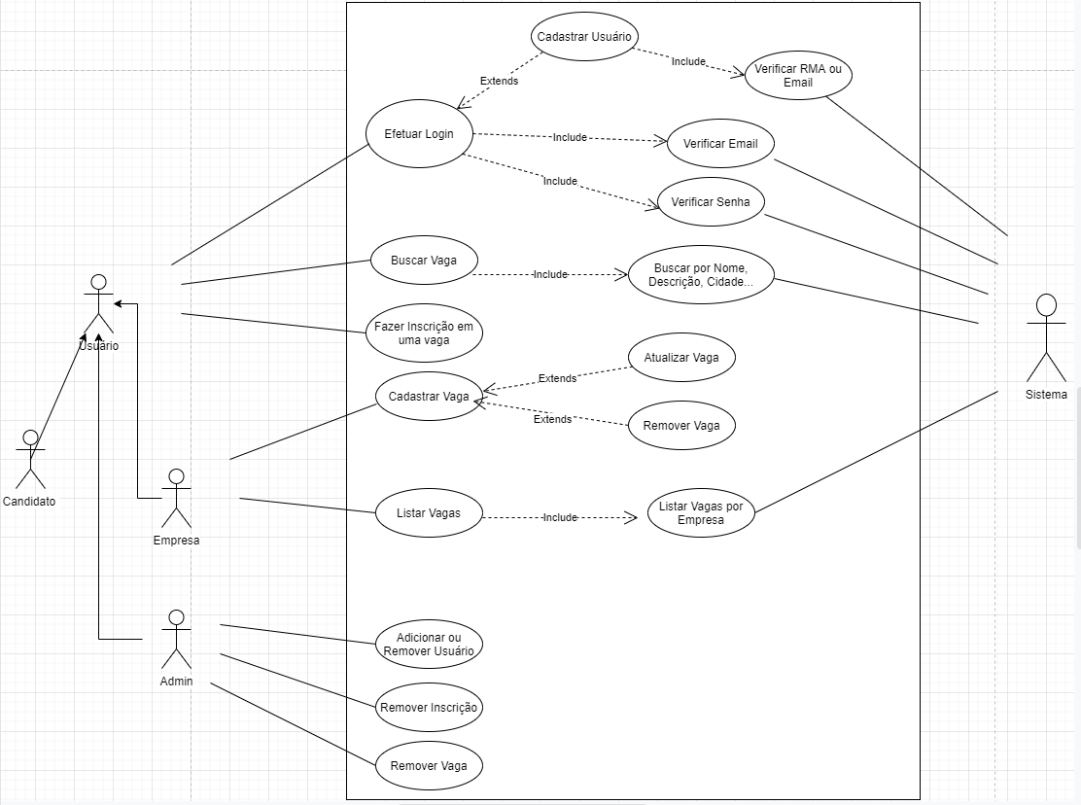

* 1. **Diagrama de Classes**

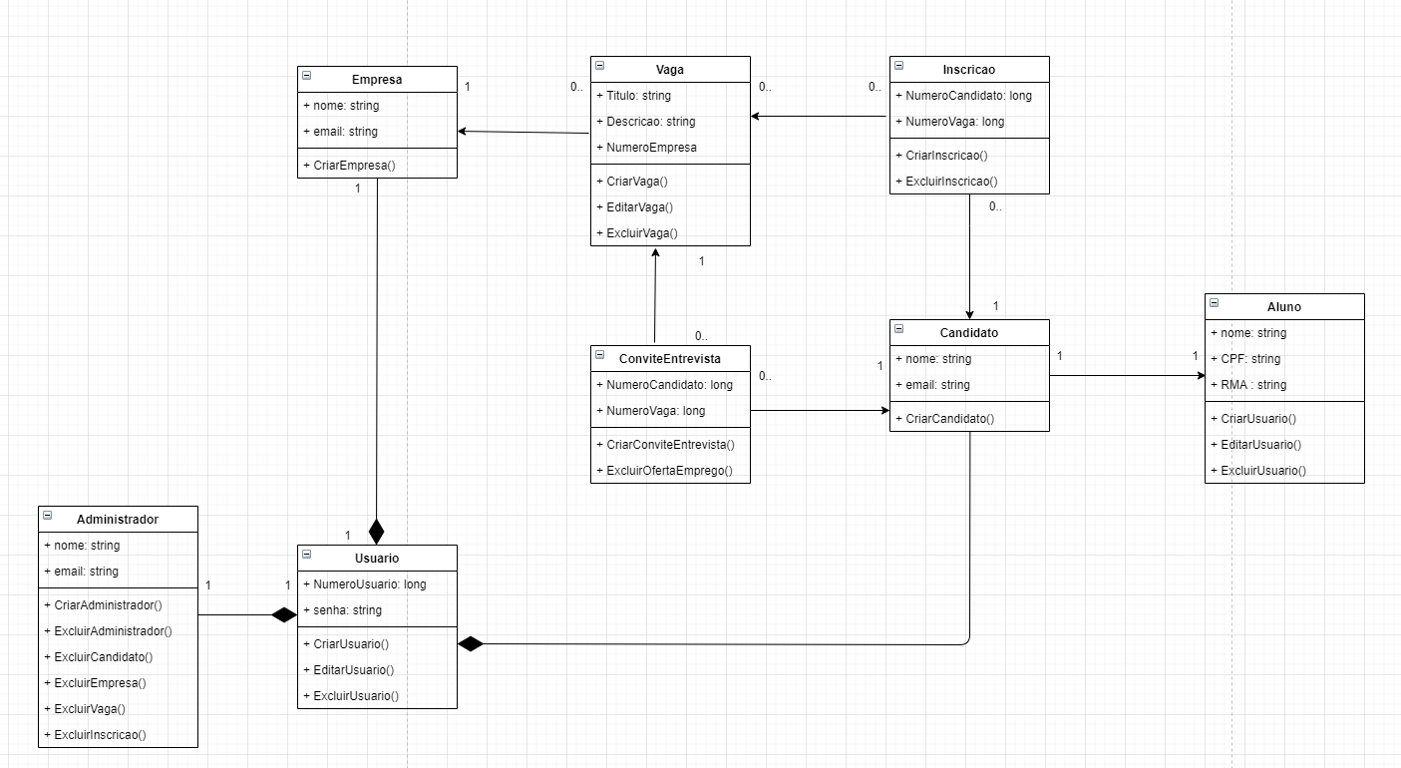

1. **Protótipos de Interface de Usuário**

**Aprovadores**

|  |  |
| --- | --- |
| Roberto Porssale | Cliente responsável pelo projeto |
| Carlos Tsukamoto | Professor |
| Priscilla Medeiro | Professor |